5. listopadu 2015

Vážený pane Karle Gotte!

Dovolte nám, žákům druhého stupně základní školy ulice Karla IV.
v Ústí nad Labem a naší paní učitelce, abychom Vám spolu s tímto
dopisem věnovali v rámci druhého ročníku výtvarné soutěže
„Srdce s láskou darované“ naše práce, které vznikly při hodinách
výtvarné výchovy.
Srdce je symbol lásky a Vy napříč generacemi již spoustu let
rozdáváte radost do našich srdcí, a to nejen krásnými písněmi o
lásce. Příkladná je také pro mladou generaci Vaše píle a láska
k hudbě i výtvarnému umění, což se dozvídáme také při vyučování.
Proto si myslíme, že naše srdce pro Vás ve formě antistresových
omalovánek, Vás potěší a pomohou překonávat současné nelehké
chvíle při léčbě nemoci.
Přejeme Vám hodně sil, stálý optimismus, úspěšnou léčbu a těšíme
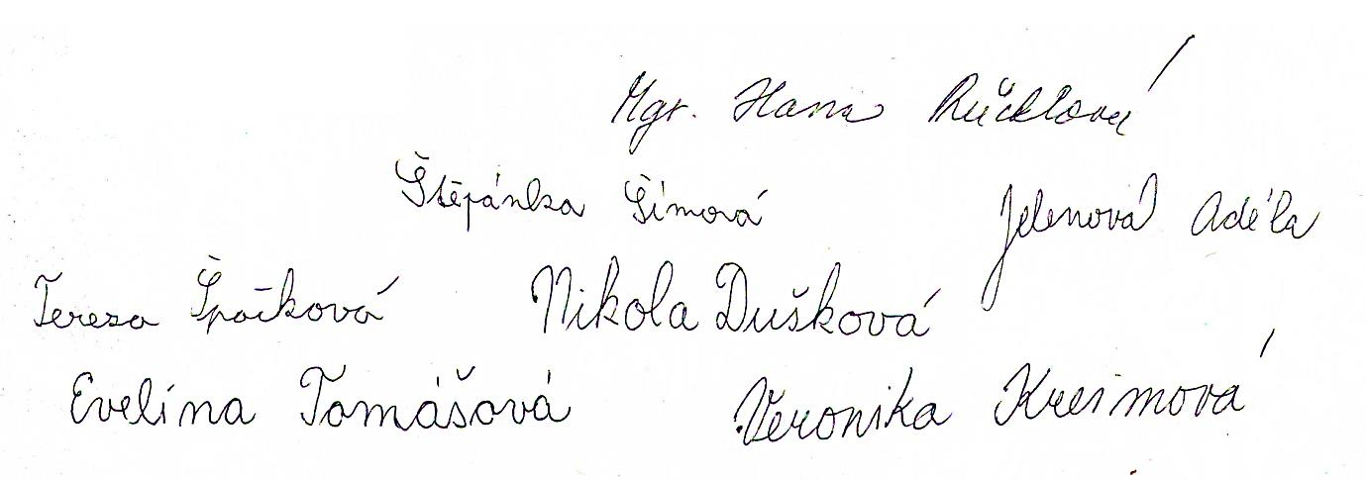
se, že budete dál rozdávat lásku do našich srdcí.
S pozdravem

